MAIRIE DE REPUBLIQUE FRANCAISE

LE REVEST LES EAUX Liberté - Egalité - Fraternité



Le 04 JUIN 2025

LE MAIRE DE LE REVET-LES-EAUX
PRESIDENT DU C.C.A.S.

Place Jean Jaurès 83200 (VAR)
 04.94.98.19.90
 04.94.98.19.99
Objet : Canicule 
Réf : VIDAL Catherine- CCAS

Madame, Monsieur,

Comme chaque année dans le cadre du dispositif de gestion sanitaire des vagues de chaleur, et au regard des épisodes de canicule enregistrés les années passées, le ministère chargé de la Santé et Santé publique France lancent la campagne d’information et de prévention des risques liés aux canicules.

L’été 2024 a été marqué par 3 canicules concernant 40% de la population française :

*Une canicule majeure du 28 Juillet au 14 Août dans 43 départements,
* Deux canicules localisées et courtes dans les Pyrénées Orientales et les Alpes Maritimes.

Malgré leur caractère récurrent, l’impact sanitaire des canicules persiste et se traduit chaque année par des augmentations des recours aux soins, des hospitalisations et des décès. Sur l’ensemble de la période de surveillance 2024 (du 1er Juin au 15 Septembre), 15.500 passages aux urgences en lien avec la canicule ont été recensés dont 10.500 hospitalisations et près de 2.300 consultations SOS. Ceci concerne davantage les personnes âgées de 75 ans et plus.

Il reste donc nécessaire de sensibiliser l’ensemble de la population aux risques sanitaires liés aux fortes chaleurs et leur donner les conseils pour se protéger.

La mairie se mobilise afin de recenser les personnes les plus fragiles et isolées vivant à leur domicile, plus exposées aux conséquences sanitaires d’une éventuelle vague de chaleur estivale.

La mairie met à disposition de ses administrés un registre nominatif sur lequel peuvent s’inscrire les personnes âgées de 65 ans et plus, les personnes âgées de plus de 60 ans reconnues inaptes au travail et les personnes handicapées bénéficiant de l’allocation adulte handicapée, de l’allocation compensatrice tierce personne, de la carte d’invalidité, d’une reconnaissance de la qualité de travailleur handicapé ou d’une pension d’invalidité.
Nous vous invitons

- A vous faire recenser auprès du service social C.C.A.S. de la mairie (remplir et signer la demande d’inscription jointe, aucune inscription ne sera prise par téléphone)
- A inciter votre entourage à se faire recenser.
- A communiquer en mairie toute inquiétude concernant les personnes de votre entourage.

L’inscription sur notre registre est facultative et doit être réalisée par la personne elle-même ou par un représentant légal, à défaut, par un tiers (médecin, service d’aide à domicile, voisin, famille…avec accord de la personne).

Les données figurant sur ce registre sont traitées, conservées et modifiées uniquement par la mairie.
Le registre peut être communiqué au Préfet à sa demande et vous possédez un droit d’accès et de rectification de ces informations. En tout état de cause, les dispositions utiles sont prises pour préserver la confidentialité et la sécurité des renseignements collectés.

L’exposition à de fortes chaleurs constitue une agression pour l’organisme. On risque une déshydratation, l’aggravation d’une maladie chronique ou un coup de chaleur.

Certains symptômes doivent vous alerter :

Des crampes musculaires au niveau des bras, des jambes, du ventre…

Plus grave, un épuisement peut se traduire par des étourdissements, une faiblesse, une insomnie inhabituelle.

Il faut cesser toute activité pendant plusieurs heures, se rafraîchir et se reposer dans un endroit frais.

Consultez un médecin si ces symptômes s’aggravent ou durent.

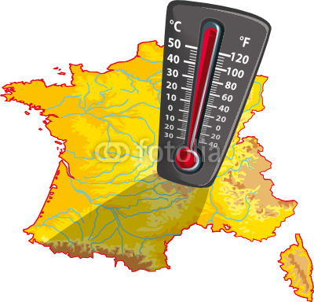

Ouverture des inscriptions (voir demande d’inscription au dos) sur le registre nominatif « plan d’alerte et d’urgence » à compter du 01 Juin 2025 en Mairie ou renvoyer la demande d’inscription par mail à : c.vidal@lerevest83.fr

Envie d’en savoir plus pour vous ou votre entourage ?

Composez le 0 800 06 66 66 (appel gratuit depuis un poste fixe)

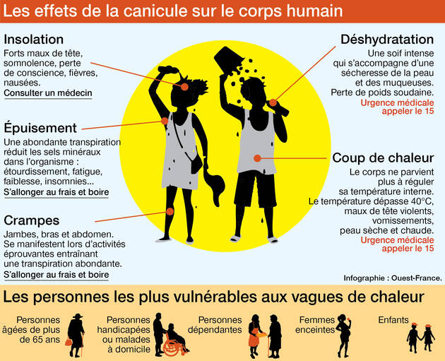

Ou consultez www.sante.gouv.fr/
Canicule-et-chaleurs-extrêmes

